**Инструкция по использованию нейросети Kandinsky**

1. Перейдите по ссылке <https://fusionbrain.ai/?utm_source=kandinsky&utm_medium=web&utm_campaign=promo>

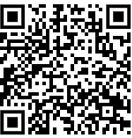

1. Нажмите кнопку Начать, расположенную в правом верхнем углу.
2. Заполните форму регистрации:
   1. введите адрес электронной почты
   2. задайте пароль
   3. ознакомьтесь с правовыми документами Политика конфедициальности и Пользовательское соглашение, после чего поставьте галку, что ознакомлены.
   4. поставьте галку в соответствующем поле если хотите получать рассылку и предложения
   5. нажмите кнопку Зарегестрироваться.
3. Перейдите по ссылке из письма на вашей почте для подтверждения аккаунта.
4. Приступайте к генерации анимации или видео.

